Sistema de catálogo StarGeeks

Manual de Utilização:

Sistema StarGeeks, para catalogar, filmes, series, livros e músicas de

clientes da StarGeeks

Desenvolvido por: Victória Carolina Fonseca de Oliveira

# Sumário

Sumário 2

1- Tela inicial 2

2- Cadastro 3

3- Login 4

4- Catálogo 5

5- Cadastro de item 6

# 1- Tela inicial

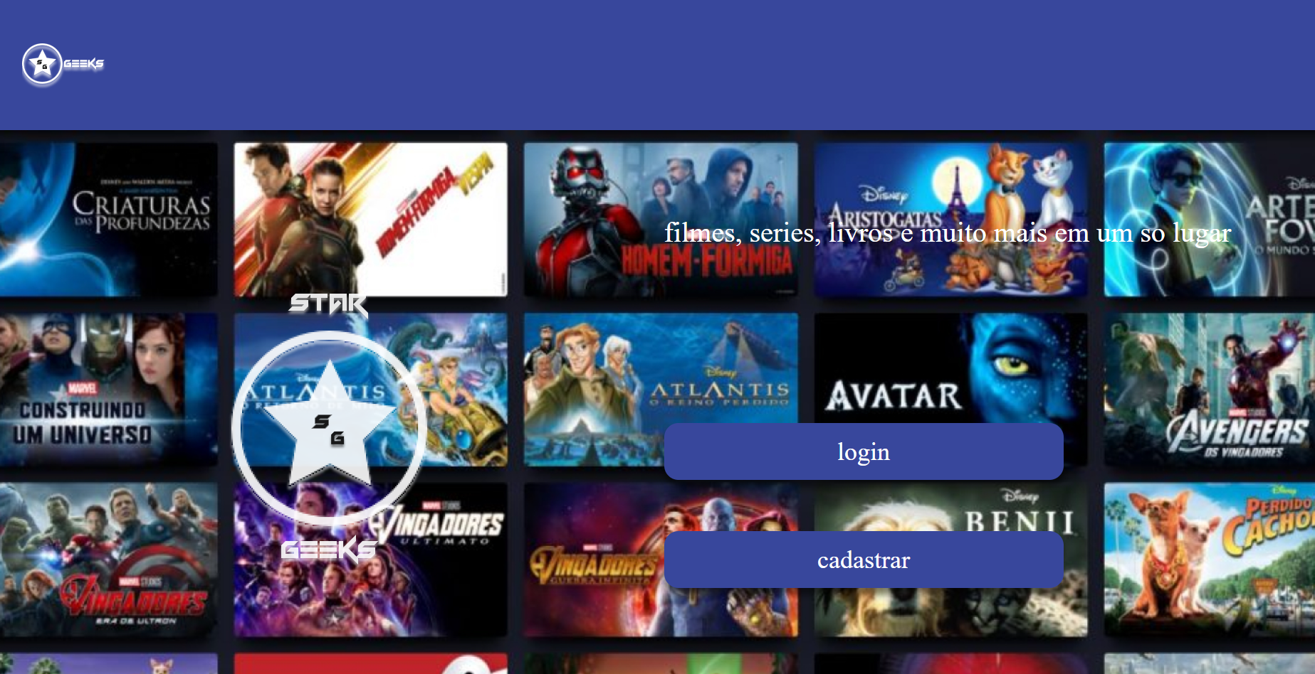

Essa é a primeira tela que o cliente irá ter contato ao acessar o site, onde pode se cadastrar caso nunca tenha acessado o site, ou pode fazer login se já tiver a conta.

# 2- Cadastro

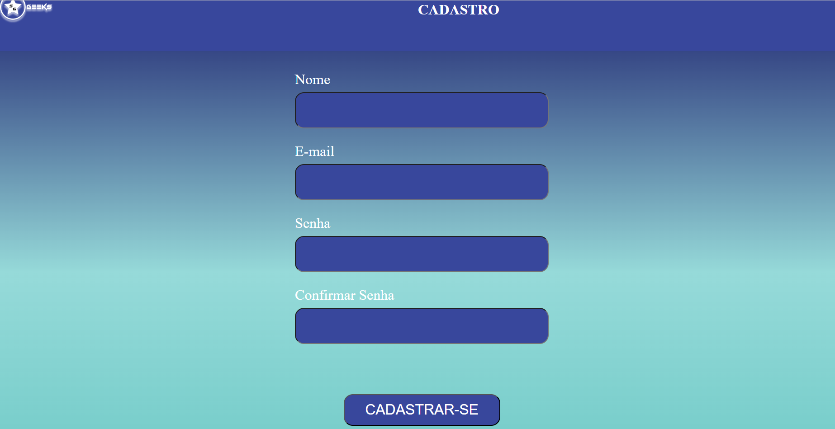

Nessa página, irá acessar as pessoas que ainda não tem uma conta, terão que preencher os seguintes itens para criar sua conta:

* Nome
* E-mail
* Senha
* Confirmar Senha

Depois de completar os espaços, a pessoa irá clicar no botão “CADASTRAR-SE” e será direcionada para a página de login.

# 3- Login

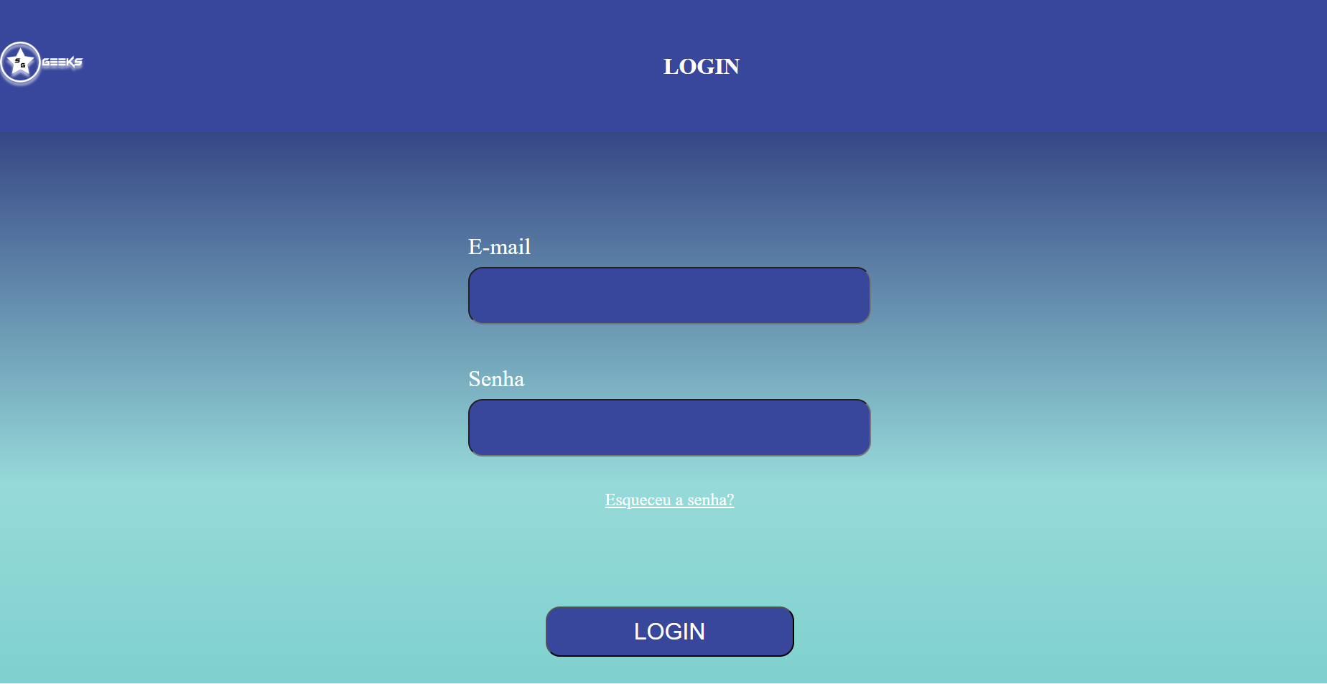

A página de login serve para a pessoa fazer seu login quando já se tem uma conta, respondendo os seguintes campos:

* E-mail
* Senha

Depois de responder e clicar no botão “LOGIN”, a pessoa será redirecionada para a página de catálogo.

# 4- Catálogo

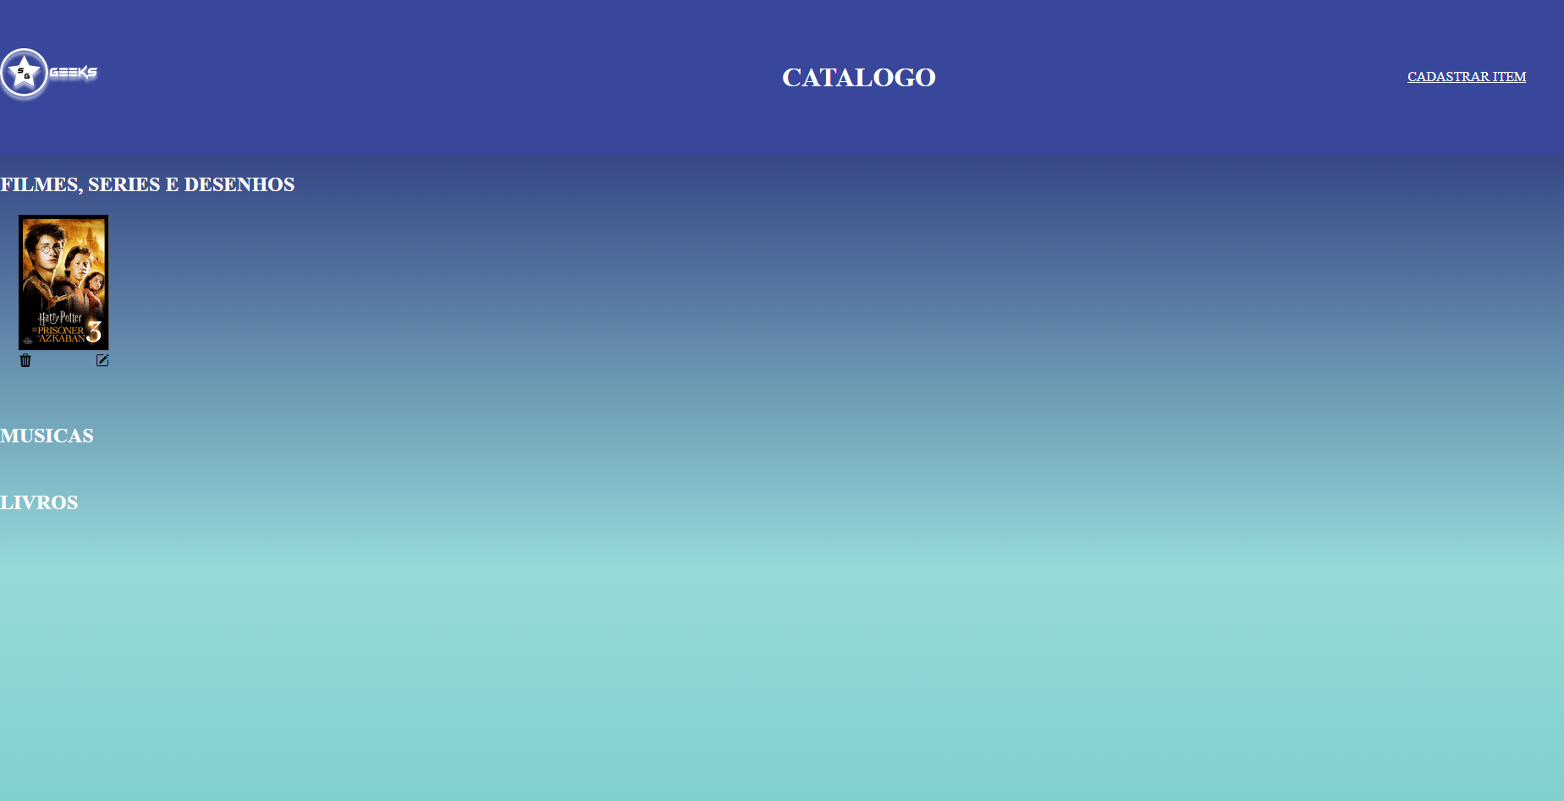

A tela de catálogo é o lugar que fica os títulos que a pessoa salva, onde ficam divididos de acordo com sua categoria equivalente:

* FILMES, SERIES E DESENHOS
* MUSICAS
* LIVROS

A pessoa pode excluir o título clicando no icon de lixeira que fica abaixo da imagem, ou clicando no outro icon para editar o título.

O cliente clicará no “CADASTRAR ITEM” que fica localizado no canto superior direito, para cadastrar um novo item.

# 5- Cadastro de item

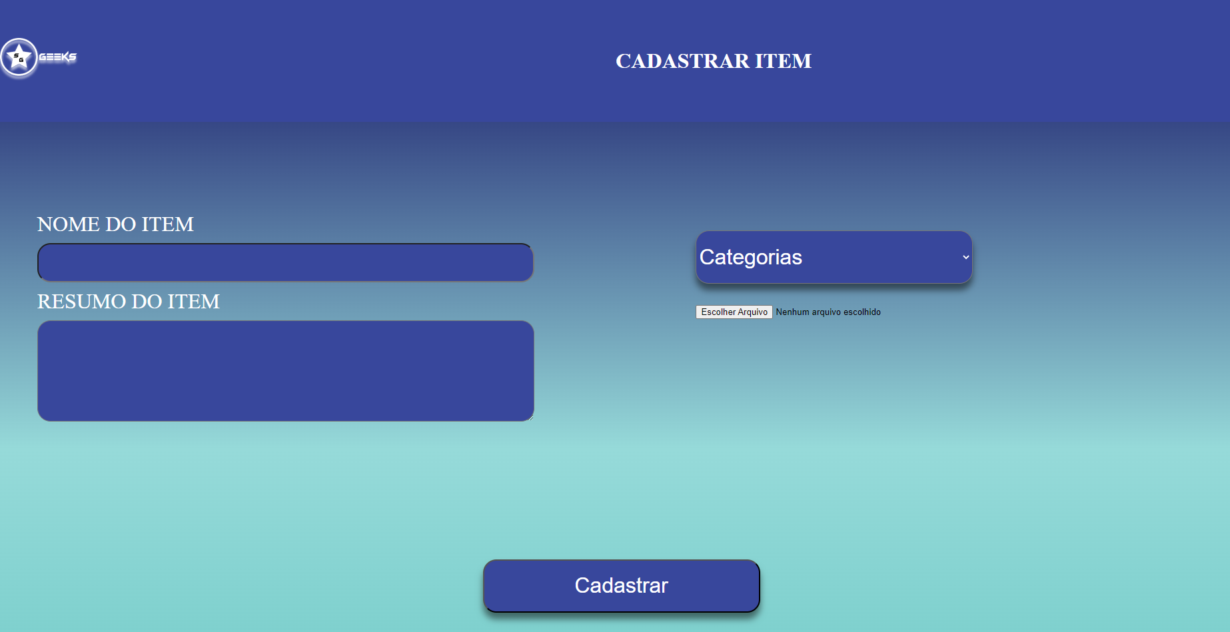

Na página de cadastrar item a pessoa irá colocar o nome do título, seu resumo, escolherá sua categoria, e por fim escolherá uma foto para a capa do item nos seguintes campos:

* NOME DO ITEM
* RESUMO
* CATEGORIAS
* ESCOLHER

Em seguida clicará no botão “Cadastrar”, e com isso voltará para a página de catálogo no qual o item estará cadastrado, já separado de acordo com sua categoria